COL·LEGI SANT JOSEP
Àrea de MATEMÀTIQUES

1 Fes les restes:
43 435 5.692 8.239 17.892
– 19 – 149 – 736 – 1.465 -11.345
......... ........... ............ ............... ................
84 213 7.055 4.476 82.396
– 68 – 87 – 871 – 2.539 -34.407
......... ............ ............ ................ .................
2 Comprova si aquestes restes estan ben calculades amb la prova de la resta:
a) 154 b) 8.754
– 89 – 591
65 8.143

c) 5.408 d) 25.341
– 3.612 – 11.759
2.896 13.582
3 Completa les sèries:
190 | 185 | 180
73 | 70 | 67
170 | 166 | 162
200 | 194 | 188
495 | 489 | 483
1.024 | 1.014 | 1.004

1 Un motorista ha recorregut 327 kilòmetres. Quants n’hi falten per acabar un viatge de 415 kilòmetres?:

Resposta: ....................................................................................................................................
2 La Clara ha pagat en una botiga amb un bitllet de 50 € i li han tornat 5 €. Què ha comprat?
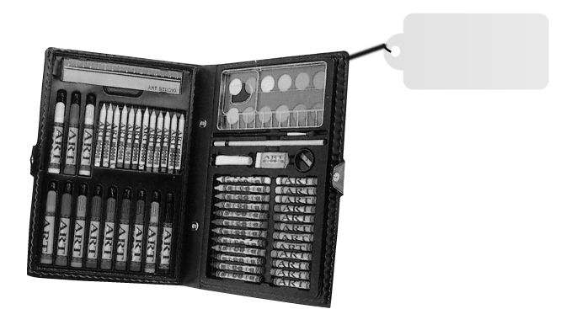

31

25

14

Resposta: ....................................................................................................................................
3 En Jaume va calcular la distància València-Madrid, i va obtenir com a resultat 372 km. L’Albert també la va calcular, i va obtenir una
distància de 272 km. Indica, sense fer la resta, qui té raó.
Resposta: .......................................................................................................................................
València
Barcelona
Madrid
Barcelona 350 km
Madrid 622 km
Raonament:

Calcula:
3.982 42.431 5.945 8.345 3.456
+ 4.231 + 17.220 – 914 – 4.121 –458
2 Col·loca els nombres i resta:
7.765 – 2.743 45.752 – 12.241
 | M | C | D | U |  |  | DM | M | C | D | U
– |  |  |  |  |  | –
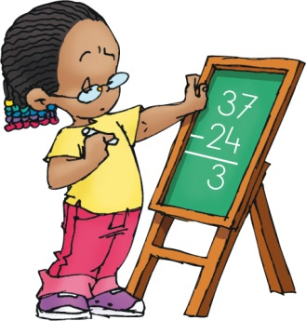
3 Relaciona cada operació amb el seu resultat:
3.200 – 200 17
8 + 7 + 2 3.000
9 + 5 + 5 19
4.325 – 3.325 1.000

4 Completa la taula:
minuend | 452 | 6.342 |  | 4.124
subtrahend |  | 3.131 | 241 |  | 3.256
diferència | 211 |  | 280 | 3.001 | 5.230
5 En Joan té 23 anys i la seva cosina Teresa té 14 anys menys. Calcula quants anys té la Teresa:
Resposta:

RECORDEU QUE CADA SETMANA S’HAN DE REPASSAR LES TAULES, LES OPERACIONS BÀSIQUES I ALGUNS PROBLEMES.

